Vida Artificial e Trasumanismo
Andersson N. M. Pinheiro , Carlos H. M. S.Timoteo , Diego A. Araújo, Edinaldo J. C. Santos Elliackin M. N. Figueiredo, Rafael P. Gomes
Departamento de Sistemas e Computação
Universidade de Pernambuco (UPE)– Recife, PE – Brasil

{anmp,chmst,daa,ejcas,emnf,rpg}@dsc.upe.br

Abstract. This essay is an overview of artificial life and transhumanismo and it is a technical document. Artificial Life may be shortly described as the study of bioinspired computing models and artificial life-forms in such an environment. Transhumanism is a grassroot movement that stimulates the use of science and technology to overcome human limits, in order to enhance human conditions. This document is written as a source of information for newcomers into the field and designed to discipline of Artificial Intelligence. It tries to cover artificial life in broadness rather than in depth. Although the document is introductory, some knowledge in mathematics, biology and artificial intelligence in general will be useful to better grasp some sections.
Resumo. Este ensaio é um texto de apoio sobre vida artificial e transumanismo e tem um caráter técnico. A vida artificial pode ser descrita resumidamente como o estudo de modelos computacionais de inspiração biológica e de formas de vida artificiais nesse tipo de ambientes. Enquanto transumanismo é um movimento cultural e social que incentiva uso das ciências e tecnologias para superar as limitações humanas, e, assim, poder melhorar a própria condição humana. Este documento foi escrito como uma fonte de informação para leigos na matéria e faz parte da avaliação da disciplina de Inteligência Artificial. Tem uma perspectiva abrangente em desfavor de uma análise em profundidade. Embora seja um documento de caráter introdutório, será útil um conhecimento de matemática, biologia e de inteligência artificial, para algumas seções.

Introdução

O termo “Vida Artificial” foi citado pela primeira vez pelo pesquisador Cristopher Langton na década de 80. A proposta de Langton era discutir alguns conceitos acerca da vida que eram tidos como explicados pela ciência, conceitos físicos e biológicos de todas as suas etapas: metabolismo, adaptação, autonomia, crescimento, auto-suficiência, replicabilidade (reprodução), evolução, etc.
A Vida Artificial, ou ALife (Artificial Life) como é conhecida, surgiu de várias disciplinas, como inteligência artificial, sistemas não-lineares e teorias biológicas.
Tem por objetivo estudar a vida natural, tentando reproduzi-la por meios artificiais. Ao contrário da Biologia, que individualiza os organismos para ver como estes funcionam, a Vida Artificial tenta agrupar sistemas que se comportem como organismos vivos, sendo capaz de contribuir com a Biologia mudando sua visão de “a vida como ela é” para uma visão mais abrangente da “vida como ela poderia ser”.
A ALife coloca a realidade virtual sob um novo ponto de vista, não simplesmente como ferramenta de simulação, mas a incorporação dos sistemas de inteligência artificial com as pesquisas na área da evolução computacional baseada na biologia.

1.1. Definição de Vida
Vida é um conceito que não existe uma definição universal, mas podemos adotar uma definição convencionada pela biologia:
É de consenso que vida seja uma característica de seres que demonstrem todos ou vários dos seguintes fenômenos:
- Crescimento, produção de novas células
- Metabolismo, consumo, transformação e armazenamento de energia e massa; crescimento por absorção e reorganização de massa; excreção de desperdício.
- Movimento, seja este movimento, próprio ou interno.
- Reprodução, a capacidade de gerar entidades semelhantes a si própria.
- Resposta a estímulos, a capacidade de avaliar as propriedades do ambiente que a rodeia e de agir em resposta a determinadas condições.

1.2. Tipos de Alife
Podemos dividir os estudos em vida artificial, de acordo com as abordagens utilizadas, em três principais áreas, conhecidas como, Soft Alife, que se ocupa de encontrar modelos computacionais para representar a vida, Hard Alife, que realiza experimentos em hardware, normalmente aplicados no campo da robótica, Wet Alife, que é um estudo bioquímico de vida artificial, geralmente envolvendo experimentos com substratos químicos em água ou outro solvente.

1.3. Quem é Christopher Langton
Christopher G. Langton foi graduado em Antropologia e Filosofia pela Universidade do Arizona e recebeu seu PhD em Ciência da Computação pela Universidade de Michigan, com o tema “Computação no Limite do Caos”. É editor responsável pelo “Artificial Life Journal”, publicado pela MIT Press. Langton organizou o primeiro simpósio de Vida Artificial em Los Alamos em 1988, e tem sido o principal organizador de muitos dos simpósios posteriores em Vida Artificial. Sua pesquisa envolve arquiteturas computacionais para estudos em Vida Artificial, medidas formais de complexidade, sistemas dinâmicos distribuídos, automata celulares, morfologia da evolução e as origens da vida. Langton é autor de vários livros sobre o tema Vida Artificial, dentre eles “Artificial Life: An Overview” apud (Langton, 1995) que sintetiza a história da pesquisa realizada em Vida Artificial até recentemente

2. Soft Alife
Como foi abordado, a Vida Artificial (VA), em síntese, dedica-se, por um lado, a encontrar modelos computacionais para problemas biológicos e, por outro, a desenvolver abordagens inspiradas em modelos biológicos para aplicações em engenharia.
Existem vários ramos em VA e nesta seção do trabalho vamos focar em Soft Alife(S-Alife) ,ou seja, vamos limitar-nos aos desenvolvimentos com suporte computacional que podem ter uma implementação em ambientes simulados. Na tabela 1 podemos ver as diversas formas de combinar modelos e ambientes, no âmbito da VA.

Tabela 1. Formas de Vida versus Ambiente

Exemplos |  | Formas de Vida
 |  | Natural | Artificial
Ambiente | Natural | Bio-organismos | Seres Artificiais
Ambiente | Artificial | Realidade Virtual | Autômatos Celulares  Vírus

De uma forma mais precisa S-Alife pode ser definida como a criação de programas de computadores projetados com um objetivo prático de capturar o comportamento natural artificialmente, ou com um objetivo mais teórico de testar teorias em biologia que são muito difíceis de testar usando o meio natural. Desta forma, muito dos processos característicos dos sistemas vivos,tais como reprodução e evolução, são executados por meio de agentes e ambientes simulados.
Abordaremos agora um dos conceitos mais importantes de S-Alife, o autômato celular.

2.1. Autômato Celular
O conceito de Autômato Celular(AC) foi proposto por volta de 1950 por John von Neumann e Stanislaw Ulam. O objetivo de von Neumann era de usar os AC para modelar a reprodução biológica. Em estudos posteriores, verificou-ser que o conceito de AC tem a mesma capacidade computacional que a máquina de Turing.
Um autômato celular consiste de uma grade infinita e regular de células, cada uma podendo estar em um número finito de estados, que variam de acordo com regras determinísticas. A grade pode ter qualquer número finito de dimensões. O tempo também é discreto, e o estado de uma célula no tempo t é uma função do estado no tempo t-1 de um número finito de células em sua vizinhança. Essa vizinhança corresponde a uma determinada seleção de células próximas (podendo eventualmente incluir a própria célula). Todas as células evoluem segundo a mesma regra de atualização, baseada nos valores das suas células vizinhas.
Von Neumann utilizou este modelo simples para descrever uma máquina construtora universal, que poderia ler instruções de montagem de qualquer máquina dada, e construir a máquina de acordo com essas instruções. O construtor universal poderia construir qualquer máquina, dado o código apropriado (instruções de montagem); ou seja, dada a sua própria descrição, ele era capaz de construir uma cópia de si mesmo (auto–replicação). Para que os descendentes também pudessem realizar a auto-replicação, era necessário copiar as instruções de montagem para estes. Desta maneira, von Neumann mostrou que processos replicativos eram possíveis em máquinas artificiais.
Uma das principais conclusões de von Neumann foi que o processo replicativo utilizava as instruções de montagem em duas maneiras distintas: como um código a ser interpretado (durante a montagem), e como dados não-interpretáveis (durante a cópia das instruções de montagem para seus descendentes). Durante as décadas que se seguiram, ficou claro que o processo de von Neumann tinha um paralelo com o modelo genético. O processo pelo qual as instruções de montagem (DNA) é utilizado para construir máquinas operadoras (proteínas) também utiliza uma forma dual de informação: como um código interpretado e como dados não-interpretáveis. O primeiro é conhecido em biologia como tradução, o segundo como transcrição.
Um dos principais problemas com o autômato celular de von Neumann é a complexidade do construtor, que requer centenas de milhares de células e cada célula pode estar em um de vinte e nove estados possíveis. Mais tarde, Chritopher Langton (1984) observou que, embora a capacidade de construção universal seja uma condição suficiente para a auto replicação, ela não era necessária; mesmo porque, os sistemas naturais não eram capazes de realizar uma construção universal. Langton desenvolveu autômatos auto replicáveis que eram muito mais simples que o construtor universal de von Neumann.
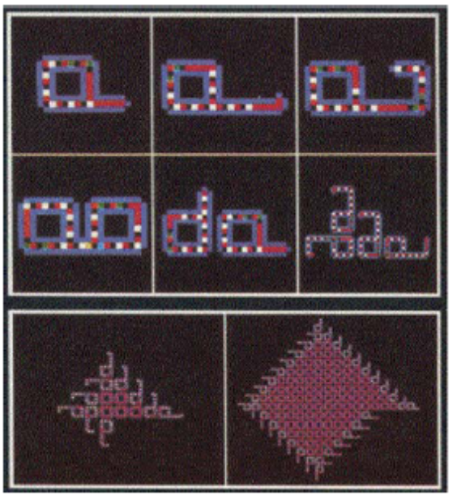
Figura 1. Langton Loops

2.2. O Jogo da Vida

O jogo da vida("Life") merece um especial destaque,como um exemplo de um AC. Na realidade, este jogo, de zero jogadores, foi proposto por John Conway, por volta de 1970, e tem tido grande popularidade. É um jogo simples que proporciona uma quantidade virtualmente ilimitada de possibilidades de evolução temporal em função das configurações iniciais do AC.
Desenvolve-se num espaço de duas dimensões, dividido em células quadrangulares. Cada célula tem 8 vizinhas, que são as células adjacentes (lateralmente e na diagonal). Uma célula pode estar num de dois estados possíveis, que se denominam viva, ou morta. A atualização do AC é síncrona. A dinâmica do jogo enuncia-se com base em três regras simples:
1. Sobrevivência: Um célula sobrevive se tiver 2 ou 3 vizinhas vivas.
2. Nascimento: Uma célula nasce se tiver exatamente 3 vizinhas vivas.
3. Morte: Uma célula morre por sobrepopulação, se tiver 4 ou mais vizinhas
vivas e por isolamento, se tiver 0 ou 1 vizinha viva.
Após o surgimento do jogo, foram sendo criadas diversas configurações iniciais com propriedades interessantes. As que proporcionam uma dinâmica perpétua são as mais relevantes, porque mantêm o jogo eternamente ativo. Um exemplo de uma dessas configurações, o planador ("glider"), está representado na figura 2 em cinco iterações, que mostram como progride no espaço.
Existem também configurações que formam canhões de planadores, isto é, que vão lançando periodicamente planadores. Além dos planadores há uma série de outras configurações animadas e com progressão no espaço do AC, bem como os respectivos canhões. Há ainda configurações que oscilam indefinidamente ao longo do tempo, outras que desaparecem ou que estagnam.

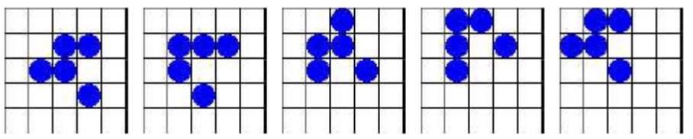
Figura 2. Cinco estágios da evolução de um planador no “Jogo da Vida”

2.3. Outros Exemplos de Soft Alife

2.3. 1. Boids
Os boids foram propostos por Craig Reynolds (1987). Seu objetivo era produzir criaturas artificiais que apresentassem um comportamento semelhante a um bando de pássaros. Em cada iteração, cada boid atualiza seu vetor velocidade e move-se ao longo desse vetor até a sua nova posição. Um boid simples não possui nenhum estado interno e sempre reage da mesma maneira em situações iguais (agente reativo). Além disso, um único boid colocado num ambiente vazio não realizará nenhum comportamento complexo. Ele apenas voará numa determinada direção, em linha reta. Quando são colocados diversos boids num ambiente, o número de situações possíveis torna-se extremamente alta – cada boid reage diferentemente de acordo com a posição e a velocidade de outros boids.
Três regras simples foram programadas nos pássaros virtuais de Reynolds: (1) Se manter próximo,mas não colidir, com outros objetos no ambiente incluindo outros boids; (2) manter velocidade igual aos boids em sua vizinhança; e (3) mover-se para o centro de massa de sua vizinhança.
Quando muitos Boids estão no ambiente eles voam em bando, de dividindo em dois bandos para se desviar do obstáculo e se juntam novamente após a passagem pelo obstáculo. No entanto, essa característica não foi programada explicitamente. Isto é um exemplo de um comportamento complexo emergente. Outro ponto importante é que os Boids permitem fornecer insights sobre mecanismos plausíveis sobre o comportamento de um bando se pássaros real. Este fato demonstra outra finalidade do estudo de VA, que é fornecer hipóteses, por meio de simulações, para explicar um fenômeno natural.

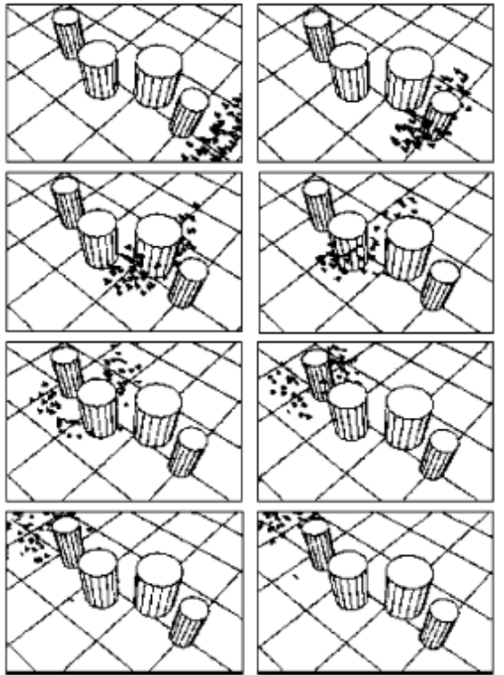
Figura 3. Simulação dos Boids

2.3. 1. Tierra
O projeto Tierra é um dos mais avançados no estudo da evolução dos organismos, ao nível da evolução do genoma. Ele foi desenvolvido por Tom Ray (1994) na Universidade de Delaware. O Tierra provê um ambiente onde a evolução darwiniana pode ocorrer dentro de um computador, sem uma direção explícita ou intervenção humana.

3. Hard Alife

“A Vida Artificial é o estudo dos sistemas artificiais que exibem algumas das características comportamentais dos seres vivos naturais. O objetivo dessa busca é explicar a vida em todas as suas possíveis manifestações, sem exclusão dos exemplos particulares que evoluíram sobre a Terra. Abrange experiências biológicas, químicas, em robótica, simulações em computadores e trabalhos estritamente teóricos. Submete à investigação os processos às escalas molecular (software), social (wetware) e evolutiva (hardware). O seu objetivo último é extrair a forma lógica dos seres vivos. Graças a microeletrônica, nanotecnologia e a engenharia genética, novas formas de vida, tanto in silico quanto in vitro, poderão ser criadas em breve, confrontando-se então a humanidade com desafios técnicos, teóricos e éticos de profundas implicações como nunca antes.” CG Langton

3.1 Introdução a Hard Alife

Von Neumann acreditava que um autômato auto-reprodutor, poderia modelar a construção mental. Esse autômato é baseado em leis simples e ele duplicaria o seu diagrama de estados de forma autônoma.
Por outro lado, os criadores da mecânica como Descartes e Leibniz começaram a acreditar que a vida poderia ser duplicada com a ajuda de dispositivos mecânicos que aparentemente se comportariam como os vivos.
A máquina reprodutora de Von Neumann era baseado em algo diferente da mecânica: a informação, a premissa da vida. No centro do seu ser estava uma matriz, que além do comportamento, ditava-lhe a atividade reprodutora. O trabalho de Alan Turing no domínio da lógica matemática, nomeadamente através do seu autônomo finito Máquina de Turing, veio trazer a Von Neumann a certeza de que a duplicação de formas de vida também poderia ser emulada, nem que para isso, fosse necessária uma fita muito longa para ser introduzida na sua máquina. Von Neumann também se apercebeu de que a Biologia também proporcionava de longe o mais poderoso sistema de processamento de informações disponível e de que na emulação dela estava a chave de potentes sistemas artificiais.
O primeiro autômato auto-reprodutor que Von Neumann imaginou era uma variante de um computador composto de interruptores, relés e outros componentes transmissores de informação. Além dos elementos computacionais, o autômato teria que possuir outros elementos: um elemento de manipulação (idêntico a uma mão), que recebesse ordens da parte computacional (controle) da máquina; um elemento interruptor, capaz de desligar dois elementos quando recebesse ordem para tal; um elemento conector, capaz de ligar duas partes; um elemento sensor, capaz de reconhecer qualquer das partes e transmitir essa informação ao computador; “longarinas”, elementos estruturais rígidos que proporcionavam uma carroçaria para a criatura, além de constituírem meios de armazenamento da informação. Inserido num meio ambiente composto por reservatório semelhante a um lago, as partes do corpo da criatura distribuíam-se por quatro subsistemas.
A componente A do sistema, também designada como fábrica, recolhia materiais do lago e manipulava-os de acordo com as instruções que as outras componentes lhe forneciam.
A componente B funcionava como duplicador, lendo as instruções informáticas e copiando-as.
A componente C representava o aparelho de controle, o computador propriamente dito.
A componente D representava as instruções, sobre a forma de cadeia, devendo ser lida como uma serpentina de papel.
Dava-se assim início a auto-reprodução: A componente C lia as instruções, alimentava com elas o duplicador (componente B) que as copiava e enviava o duplicado da instrução para a componente A, armazenando o original. Esse componente ao lê-las, navegava pelo reservatório avaliando cada pedaço à medida que ia passando. A componente A estava incubida de procurar um pedaço determinado, com o qual começaria a construir a sua descendência. Quando encontrava o par ideal, agarrava-o com a mão, segurando-o até encontrar o passo seguinte. Soldava então o segundo pedaço ao primeiro.
Uma vez completa a construção, o autômato construía uma segunda fábrica, um duplicador e um computador. Restava o último passo: inserir a longa cadeia de “longarinas”, componente D, que se encontrava no primeiro duplicador, no descendente. Ao dotar a nova criatura de uma cópia das instruções reprodutoras, ela ficará fértil, então, apta a reproduzir o processo.Esse autômato auto-reprodutor se tornou no primeiro autômato celular.

3.2 Singularidade Tecnológica

A singularidade tecnológica é um ponto histórico futuro teórico no qual irá acontecer durante um período de progresso tecnológico sem precendentes algum tempo após a criação de uma superinteligência. A superinteligência é um cérebro humano artificial melhorado, um programa ou um dispositivo que é mais esperto, mais criativo e mais inteligente que qualquer cérebro humano que já existiu e existe. Inteligência artificial é um caminho possível para a superinteligência.
Com a robótica como suas “mãos” e computadores como seu “cérebro”, uma inteligência artificial sofisticada poderia pensar mais e realizar mais ações que um homem seria capaz. Isso seria provado de fato, se a Inteligência Artificial pudéssemos reprojetar a sua própria arquitetura cognitiva, engenharia, fabricar novas ferramentas robóticas e absorver maior poder computacional. Muitos filósofos pensam uma entidade superinteligente pudesse ser a cura para a humanidade. Os futuristas têm várias opiniões acerca do tempo e das consequências políticas, sociais, religiosas, econômicas e científicas desse evento.

“The coming merger of human and machine intelligence will mark the next stage in the evolution of life. Based on models of technology development that I've used to forecast technological change successfully for more than 25 years, I believe computers will pass the Turing Test by 2029, and by the 2040s our civilization will be billions of times more intelligent. The implications for all aspects of human existence of this "singularity" are profound; but until now, few have begun to consider what may be the most important event in their lifetimes.” Ray Kurzweil – CEO, Kurzweil Technologies

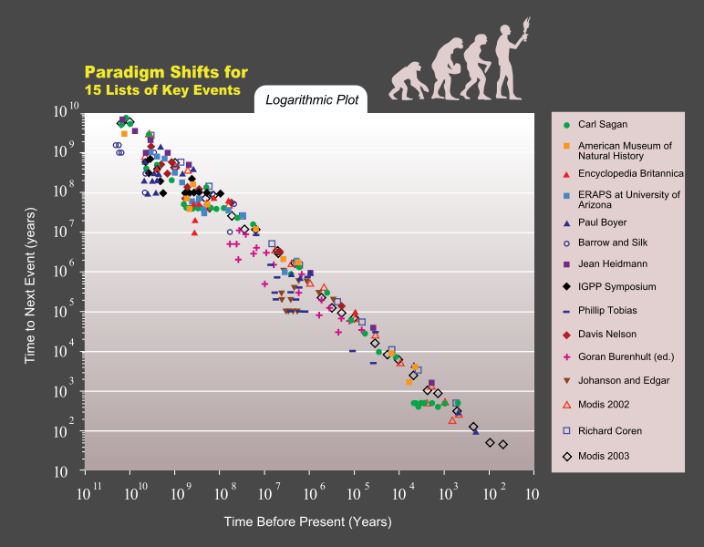Figura 4 : Gráfico logarítmico de 15 listas separadas de mudanças de paradigmas para os eventos chaves na história da humanidade.

Ray Kurzweil argumenta que a inevitabilidade da aproximação da singularidade tecnológica é devido a um padrão antigo de crescimento exponencial, que ele chama de Lei do Retorno Acelerado. Essa lei generaliza a lei de Moore, na qual ele diz que irá continuar para outras tecnologias ainda não inventadas.

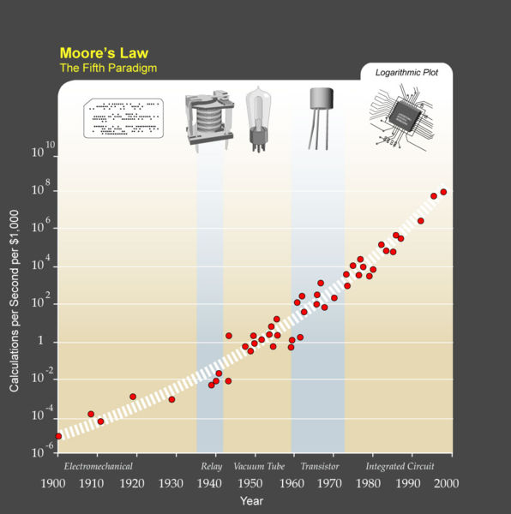Figura 5 : Lei do Retorno Acelerado – Devido a mudança de paradigma observa-se a tendência ao crescimento exponencial.

3.2 Robótica

Até agora, a vida artificial foi colocada como uma proposta na simulação de problemas de ordem lógica. Porém, “para toda alma tem de haver um corpo”, e a robótica é a ciência que estuda a maneira pela qual as máquinas inteligentes poderão interagir (fisicamente) com o mundo real. Nos sistemas de Vida Artificial, o desenvolvimento da robótica fez-se a partir da busca de uma geração capaz de tomar decisões de acordo com as circunstâncias, em poucas palavras, a tentativa de transformar o automático em autônomo.

3.2.1 Robôs Insetos:

Rodney Brooks, diretor do laboratório de Inteligência Artificial do MIT, construiu com sua equipe de robôs autômatos chamados de “Robôs-insetos” utilizando-se dos princípios fundamentais de Vida Artificial. Seguindo a filosofia: “Rápidos”, “Baratos” e “Fora de Controle”, ele constrói robôs que se assemelham a formigas, e desempenham uma série de funções elementares. Os robôs são construídos com uma rede neural iniciada aleatoriamente, que se adapta posteriormente com o aprendizado. O objetivo de Rodney é futuramente construir robôs extremamente simples e baratos que desempenham funções úteis coletivamente, se espalhando por todos os cantos, como em uma cena de filme de ficção científica, ágeis e pragmáticos, tornando-se aliados indispensáveis nas tarefas cotidianas.

3.2.2 Abstraindo Lógica de Biologia:

Organismos foram comparados a máquinas bioquímicas extremamente complicadas e muito bem ajustadas. Desde que vimos que há a possibilidade de abstrair a forma lógica de uma máquina do seu hardware físico, é natural perguntar quando é possível abstrair a lógica de um organismo do seu revestimento bioquímico. As estruturas de controle associadas à máquina viva são de natureza paralela e distribuída.

3.2.3 Vida Artificial em Hardware e Wetware:

Uma nova proposta para a robótica é pioneira por pesquisadores incluindo Rodney Brooks no MIT, Luc Steels em Brussels, Leslie Kaelbling do Teleos Research, Tim Smithers em Edinburgh e Mark Tilden em Waterloo. Essa nova proposta acarreta o descarte do objetivo de favorecer um robô com uma capacidade de percepção, representação, resolução e cognitiva igual a humana usando a Inteligência Artificial tradicional. Ao invés disso, o objetivo será construir um robô que tenha a capacidade de sobreviver numa região urbana e cuja inteligência está além de um inseto ou de um homem. A inteligência desses robôs é distribuída por um sistema nervoso sensor e motor periférico ao invés de ser centralmente localizado dentro de um processador analógico central do córtex cerebral. Essa inteligência sem cérebros, que é fundamentada na realização de uma capacidade cognitiva de mais alto nível foi promissora na evolução histórica, e faz os robôs dependerem criticamente de uma capacidade sensorial e motora mais rápida e básica através de um sistema nervoso simples e descentralizado. Além de sua relativa simplicidade, essas redes de neurônios foram capazes de movimentar organismos com sucesso pelo seu ambiente sem nenhuma representação, nem um modelo do mundo, nem um plano.
Perseguindo essa nova idéia para a robótica, Rod Brooks e seus companheiros do Laboratório de Robôs Móveis, enfatizaram o seguinte: não existe uma noção tradicional de planejamento; nenhuma representação central é necessária; noções de modelagem do mundo são impraticáveis e desnecessárias; os modelos biológicos e evolutivos são úteis para o nosso desafio; nós insistimos em construir sistemas completos que existem no mundo real de forma a não nos enganar em fugir de problemas difíceis.
Essa aproximação filosófica para os problemas conduziu Brooks e seus estudantes para um esquema distribuído e do nível mais baixo para o nível mais alto para construir robôs e suas estruturas de controle, chamada de Arquitetura Controlada. No Esquema Controlado, existem muitas níveis de atividade em paralelo, com as camadas mais inferiores sendo controladas por camadas mais acima.
Por exemplo, imagine que nós temos um robô com três rodas, duas traseiras e uma dianteira. As duas rodas traseiras são dirigidas independentes, pelas quais a direção é tomada. O robô também tem sonares de distância e uma câmera de TV para a visão. O nível mais baixo de controle na arquitetura classificada (nível-0) deve simplesmente ser um circuito que faça o robô se mover para frente ligando as duas rodas traseiras na velocidade máxima. O próximo nível (nível-1) deve ser um circuito recebendo os dados do sonar com saídas de inibição para a camada de direção (nível-0). Quando obstáculos entram dentro do varredura do sonar, ele seletivamente inibe o sinal sendo enviado para uma das rodas de direção na camada mais abaixo (nível-0), levando o robô a girar e evitar os obstáculos. Note que o nível-1 depende do nível-0, mas o nível-0 não precisa da existência de qualquer nível mais alto.
A próxima camada acima, o nível-2, deve ser um circuito que identifica objetos numa sala e leva o robô a se dirigir a ele. O circuito do nível-2 deve ter entradas de uma câmera de TV e saída para o nível-1, o circuito que evita obstáculos. Quando objetos distantes são localizados pela câmera, o circuito de evitar obstáculos pode ser disparado pelo nível-2 para fazer o robô se dirigir na direção geral deste objeto distante, confiando no comportamento autônomo do nível-1 em evitar obstáculos pelo caminho. Novamente, o nível-2 precisa da existência do nível-1, mas o nível-1 não precisa da existência de qualquer nível acima. Portanto, cada nível “controla” a camada abaixo dela, inibindo ou não o seu comportamento autônomo de modos específicos para alcançar objetivos de níveis superiores. A princípio, essa estrutura de controle em camadas pode ser iterada para muitos outros nível mais altos. A figura abaixo, mostra um diagrama da Arquitetura Controlada de um controle robótico real.
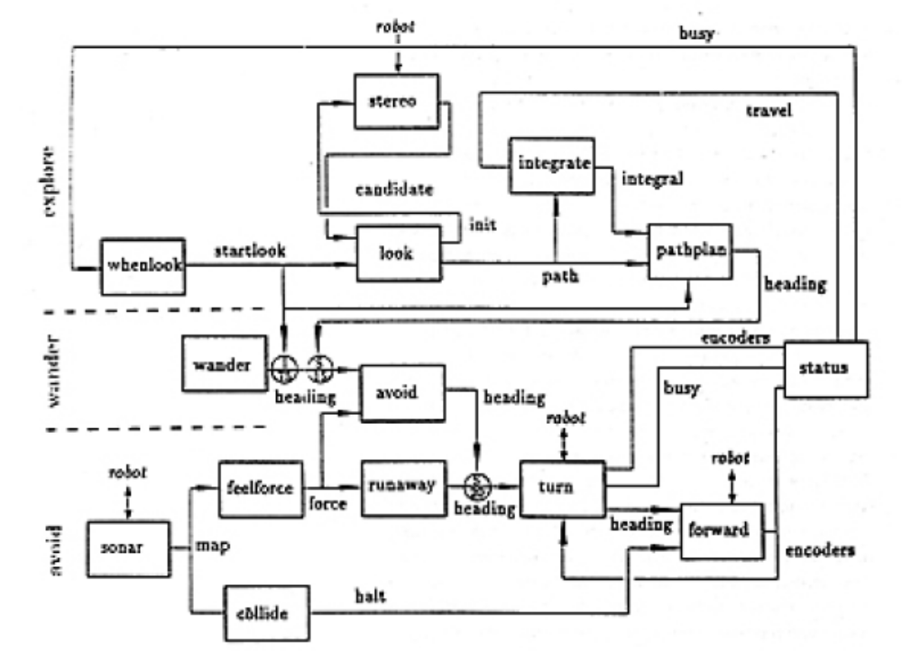Figura 3 : Exemplo de uma estrutura de controle de um robô
Nesse esquema, então, não quer dizer que “peixes têm que nadar, pássaros têm que voar”, mas particularmente que “nadadeiras têm que girar, asas têm que bater”. Nadar e voar emergem da aplicação controlada desses comportamentos primários, assim como as nadadeiras e as asas são moduladas por um nível mais alto de circuito de controle conectados a circuitos de sensores, inibindo ou não os comportamentos simples das nadadeiras ou asas, que simplesmente querem fazer o seu papel. Nessa perspectiva, executores são primários enquanto controladores são secundários, enquanto que na perspectiva tradicional de IA, controladores são primários e executores são secundários. Um nível mais alto de inteligência, então, tem surgido com estruturas de controle acima de comportamentos simples pré-existentes, que geram comportamentos de mais alta ordem, quando estruturas de controle de mais alta ordem emergem, e assim por diante. Essa é uma visão de inteligência de baixo para cima ao invés de cima para baixo, que tem a vantagem de ser consistente com o provável desenvolvimento evolucionário de inteligências maiores.

3.2.4 Outro Exemplo:

Para modelar o comportamento de coisas vivas, por exemplo, de insetos alguém deve modelar o sensoriamento do organismo e o sistema nervoso, o corpo e o seu meio ambiente. Apesar disso, nós estamos acostumados a pensar em sistema nervoso fantasticamente complexo, nós tendemos a ignorar o fato que o corpo dos animais são também altamente complexos, com geometrias extremamente complicadas, mecânico, dinâmico e propriedades térmicas, limitação de energia, crescimento e desenvolvimento de programas, etc.
A princípio, todos os componentes de um animal – sistema nervoso, corpo e meio ambiente – podem ser simulados em software. Na prática, no entanto, a quantidade de computação requerida para razoavelmente modelar as propriedades de som ou luz num ambiente complicado, ou as propriedades mecânicas de um organismo com 100 partes elásticas unidas, é vasto e efetivamente além da capacidade de tecnologia computacional para algum tempo a vir.
No entanto, está se tornando possível deixar o modelo de meio ambiente real separado, e representar o corpo dos animais e a interação deles com o meio ambiente usando pequenos, computadores controlados, robôs móveis autônomos. Com essa tecnologia, nós podemos modelar como organismos realizam a integração de várias modalidades perceptuais, como eles navegam no espaço, como eles controlam seus sensores e músculos para realizar precisamente movimentos coordenados, e como eles fazem todas essas coisas em tempo real.
Um projeto de pesquisa desse tipo envolveu o robô Genghis, desenvolvidos por Angle e programado por Maes e Brooks para aprender a andar. Genghis é um robô de seis pernas, um pé de comprimento e um pé de espessura, desenvolvido para atravessar terrenos rugosos. Cada perna é dotada de dois motores e existem dois sensores, um na frente e outro atrás, para detectar quando o corpo está tocando no chão e outro sensor para medir a distância que Genghis percorreu. Na maioria desses sistemas, coordenação para tarefas como andar é estaticamente programada; Genghis, no entanto, tem que aprender a andar. O módulo das pernas são coordenados por uma rede de autômatos finitos que recebe feedback dos sensores sobre estabilidade e movimento para frente, e produz saída para os motores. Iniciando de uma rede neural aleatória, Genghis aprende a alcançar uma caminhada confiável com um tripé em apenas alguns minutos.
Algumas características dos experimentos de Genghis e outros como esses valem a pena ser ressaltados: (a) Controle Emergente das funcionalidades: o controle da caminhada de Genghis é uma propriedade emergente, no qual nenhuma parte individual da rede de neurônios sabe andar. (b) Decomposição a nível de tarefas: os agentes que governam o comportamento são essencialmente autônomos. No nível mais baixo, uma tarefa simples é realizada (por exemplo, se levantar), na qual é superimposta a próxima camada (por exemplo, se mover), na qual é superimposto por outra (evitar obstáculos), e assim por diante. Esses níveis de comportamento, cada um fazendo uso de outro pré-existente, é análogo ao caminho que a proficiência de tarefas devem ser realizadas pela evolução da vida natural. (c) Processamento em baixo nível: porque não há modelo global, muito do raciocínio é realizado em baixo nível, perto do nível de percepção, do mesmo modo que a informação visual parece ser processada na retina dos mamíferos. Aderindo a essa visão faça a afirmação limitada de que essa é uma boa maneira de controlar robôs móveis para tarefas complexas, e a afirmação mais geral que é um bom caminho engenhar sistemas inteligentes, no geral. Assim sendo, então usar robôs móveis para modelar animais irá ajudar a extrair alguns princípios gerais do comportamento inteligente, no meio natural ou artificial.

4. Teoria do Caos

5. Transumanismo

Antes de se falar em transumanismo faz-se necessário introduzir alguns conceitos relativos a este tema, que são os seguintes:

• Transumano – Ser humano que teve suas capacidades já moderadamente melhoradas;
• Pós-Humano – Ser humano que teve suas capacidades melhoradas excedendo radicalmente as de um humano comum.
O termo transumanismo foi usado pela primeira vez pelo biólogo Julian Huxley em 1957 nos Estados Unidos. A partir da década de 80, no entanto, futuristas norte-americanos começaram a organizar o que hoje se conhece como o movimento transumanista. Em 1988, Max More definiu o que ele classificou de transumanismo moderno: “uma classe de filosofias que tentam nos guiar a uma condição pós-humana”. O movimento transumanista, segundo a associação de transumanistas Humanity+, fundada em 1998 como WTA, afirma a possibilidade da melhoria das condições humanas, promovendo sua libertação de aspectos indesejáveis da vida como: a pobreza, deficiências, doenças, envelhecimento, propondo inclusive o prolongamento da vida por tempo indeterminado, bem como estuda as ramificações, promessas e riscos em potenciais de tecnologias que possam permitir ao homem superar suas limitações naturais; e as questões éticas envolvidas no desenvolvimento e uso dessas tecnologias. Segundo Nicholas Brostom, filósofo da Escola de Economia de Londres e um dos fundadores da Humanity+, o transumanismo confronta a idéia de que a natureza humana não está em promoção. O postulado da tecnologia, assim denominado por ele, afirma que dentro de 70 anos vários dos fatos seguintes serão possíveis: inteligência sobre-humana, felicidade constante, expectativa de vida ilimitada, transferência da mente para uma realidade virtual (mind uploading), o início de uma colonização galática, nanotecnologia drexleriana.
Raymond Kurzweil, cientista da computação influente no movimento transumanista, acredita que o ritmo das inovações tecnológicas deve aumentar e, nos próximos 50 anos, levar a avanços tecnológicos radicais, possivelmente alcançando a singularidade tecnológica. A singularidade tecnológica é um cenário teórico do futuro que seria provocado por uma explosão de inteligência, sugerindo que, se uma máquina fosse capaz de superar modestamente a inteligência do ser humano, ela seria capaz de, sucessivamente, melhorar seu próprio projeto e atingir um nível de inteligência eminentemente superior, a superinteligência. Ao mesmo tempo o transumanistas acreditam que a humanidade evoluirá em uma nova espécie, com um nível mais elevado de inteligência. Enfatiza-se o uso de elevação biológica (biological uplift) para a criação de uma raça animal altamente inteligente. A melhora cognitiva é um grande foco para a cultura transumanista.

5.1 Correntes Transumanistas

Entre os transumanistas, existem aqueles que adotam uma abordagem teórica a respeito das tecnologias emergentes e os benefícios que podem trazer à humanidade, e os que sugerem propósitos específicos para a modificação do corpo humano, frequentemente a nível individual.
Algumas diferenças entre as opiniões de pensamento transumanista levaram a distinção de algumas correntes, citadas a seguir:

- Abolicionismo: Ideologia ética baseada numa notada obrigação de usar a tecnologia para eliminar sofrimentos involuntários da vida sentiente.
- Transumanismo Democrático: Ideologia política baseadas em teorias democráticas (liberal, social e radical).
- Transumanismo libertário: Baseado no libertarianismo.
- Extropianismo: Baseada em um conjunto de princípios que defendem uma abordagem proativa diante da evolução humana.
- Imortalismo: Baseada na crença da possibilidade da imortalidade por meios tecnológicos.
- “Postgenderism”: Filosofia social que busca a eliminação voluntária da distinção de gênero (sexo) na espécia humana pela aplicação de biotecnologia avançada e tecnologias reprodutivas assistidas.
- Singularitarianismo: Ideologia moral baseada na crença da possibilidade de um evento de singularidade tecnológica.
- Tecnogaianismo: Ideologia ecológica baseada na idéia de que tecnologias emergentes podem ajudar a recuperar o meio-ambiente.

5.2 Tecnologias Propostas

As teorias defendidas pelo transumanismo são suportadas por pesquisas avançadas nas áreas de nanotecnologia, biotecnologia, tecnologia de informação e ciências cognitivas, conhecidas como tecnologias convergentes e muitas vezes referenciada por NBIC. Em 2002, um relatório intitulado “Converging Technologies for Improving Human Performance” organizado pelos órgãos norte-americanos National Science Foundation e Department of Commerce levantou informações acerca do estado da ciência e tecnologia no que diz respeito ao seu potencial para a implementação dos objetivos transumanistas.
Na área da biotecnologia, existe grande expectativa quanto à utilização de células-tronco na regeneração de tecidos e reposição de órgãos, e ao uso da engenharia genética para a extinção de doenças genéticas, por exemplo.
Cryonics: Trata da conservação de seres humanos e animais em temperaturas extremamente baixas, permitindo a reanimação futura. Tem como principal objetivo impedir a morte por doenças incuráveis, uma vez que o indivíduo pode permanecer congelado até que uma cura seja encontrada. Existem atualmente mil membros associados a duas instituições especializadas em cryonics. Embora o congelamento de indivíduos já tenha sido praticado, a técnica de reanimação, no entanto, ainda é desconhecida.
Mind uploading: Reprodução da mente de um indivíduo em um sistema computacional, para fins de backup eventuais, nos casos de danos sofridos no original, ou perpetuação da mente após a morte do corpo.
Nanotecnologia drexleriana: A Nanotecnologia drexleriana é o que agora se chama de nanotecnologia molecular e que pressupõe a construção átomo a átomo de dispositivos úteis à vida humana. O conceito que impulsiona a nanotecnologia drexleriana é o Montador Universal, um dispositivo capaz de, de acordo com as instruções de um programador, construir átomo a átomo qualquer máquina concebível pela mente humana. Drexler tem uma visão a longo prazo da nanotecnologia que prevê o aparecimento de nano-dispositivos de regeneração celular que poderão garantir a regeneração dos tecidos e a imortalidade.

5.3 Questionamentos

A crítica que envolve as idéias transumanistas é geralmente classificada entre: criticismo prático, ou o argumento de que seus objetivos sejam improváveis de serem alcançados, ao menos no intervalo de tempo esperado; e criticismo ético, que produz objeções quanto aos princípios morais envoltos nos propósitos transumanistas. O argumento que declara os propósitos do transumanismo não apropriados para o ser humano (playing god argument) pode ter caráter teológico, classificando a modificação da identidade genética do ser humano como radicalmente imoral; secular, que enfatiza a imprevisibilidade dos efeitos das tentativas de guiar a evolução biológica através da manipulação genética; ou existêncial (enough argument), afirmando que as limitações dos seres humanos são aspectos fundamentais, que provêem um contexto para a significação da experiência humana.
Alguns pensadores alegam que a idéia da perpetuação da mente (traduzida no transumanismo pelo mind uploading) são especulações pseudocientíficas estimuladas pelo medo da morte. A reflexão sobre o tema (conhecido como argumento da fonte da juventude) existe muito anteriormente ao movimento transumanista e frequentemente leva a questionamentos sobre a relevância de prorrogar a vida indefinidamente.
Alguns críticos do transumanismo libertariano alertam para os efeitos negativos da disponibilização desproporcional das tecnologias emergentes entre classes sociais, o que poderia aumentar a discrepância econômica entre elas. Esse questionamento é conhecido como o argumento de Gattaca.
Desumanização (Argumento de Frankenstein) – Diz respeito à deformação orgânica do ser humano e a criação de aberrações.
Argumento do Conflito de Eugenia – Alguns críticos enxergam uma tendência discriminante em conceitos como “limitações”, “melhoras” e “aperfeiçoamento”.

6. Conclusão

7. Referências

Liz S. Swan. “Synthesizing insight: artificial life as thought experimentation in biology”.
Luís Correia, Vida Artificial
http://pt.wikipedia.org/wiki/Vida_artificial
http://pt.wikipedia.org/wiki/História_da_vida_artificial
http://www.alife.org/
http://www.wta.org
http://en.wikipedia.org/wiki/Transhumanism

